Сценарій музичного заходу для дітей старшого дошкільного віку
«По сторінках журналу «Модна Ліза»

Виконується танок «Моя мама добра Фея» муз. з мультфільму «Корівка Даша».
Ведуча: Мама. Наймиліше слово на землі. Воно однаково звучить на всіх мовах. У мами ніжні ласкаві руки, добре і чутливе серце. Матусина любов, мов сонечко, зігріває нас усе життя. І невипадково свято матері відзначають навесні, коли так багато сонця і тепла.
Дитина: День сьогодні дуже гарний: світлий, сонячний, бажаний -
Це весни початок, свято всіх жінок й дівчаток.
Дитина: Зима скінчилась, зима скінчилась!
Усе навколо пробудилось,
Природа ожила від сну, ми зустрічаємо …
Всі діти: Весну!
Дитина: На мамине свято так сонечко сяє і небо таке голубе!
На мамине свято птахи пролітають і пролісок в лісі цвіте.
Дитина: У день такий приносять діти матусям всім любов свою
І в подаруночках, і в квітах їм кажуть: «Я тебе люблю».
Дитина: Нехай матусі наші любі на мить забудуть про турботи,
Про клопоти такі буденні і відпочинуть від роботи
Дитина: А ми сьогодні цілий день для них співатимемо пісень!
Діти виконують пісню «Весняний вальс», музика Н.Рубальської
Діти сідають на стільчики.

Ведуча: В кожну епоху жінки надихали чоловіків: поетів, композиторів й художників на створення дивовижних шедеврів мистецтва. Ми також захотіли до жіночого весняного свята створити для наших матусь і бабусь щось незвичайне. Ви пам’ятаєте картину Леонардо да Вінчі «Монна Ліза»? Саме тому в нас з’явився новий сучасний глянцевий журнал із назвою «Модна Ліза».

Виходять діти.
Дитина: Сенсація! Сенсація! сьогодні презентація:
до вашої уваги новий журнал наш
«модна Ліза» -
цікавих ідей і порад валіза.
Дитина: Тут ви знайдете гумор,поради стилістів,
Інтерв’ю цікаві гламурних артистів,
Рецепти смачні до святкового столу….
Не засумуєте з нашим журналом ніколи.

Ведуча: І перша сторінка: чоловіча. Послухайте привітання наших хлопчиків.
1 хлопчик: Ми щасливі повсякчас,
Бо чудові мами в нас,
А як заграємо ми джаз -
Всі затанцюють в той же час.
2 хлопчик: Ми маленькі джентльмени,
Музиканти й супермени.
Хай всюди музика лунає
І природа розквітає.

Хлопчики виконують «Танок із саксофонами», муз. Л Армстронг.

Ведуча: В нашій рубриці «Чоловічі привітання» ми б хотіли взяти інтерв’ю у наших дорогих татусів. (звертається до присутніх татусів у залі).
Будьте ласкаві, скажіть, які риси дружини ви цінуєте найбільше і за що ви хочете подякувати їй? (відповіді)
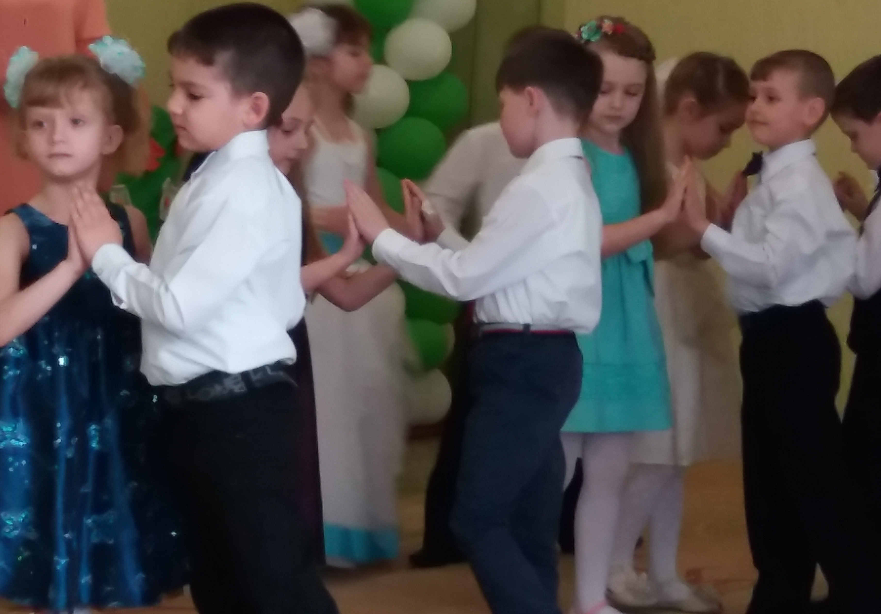
Ведуча: В перші весняні дні, ми із хвилюванням слідкуємо за прогнозом погоди, адже після довгої зими так хочеться весняного тепла. Протягом першого тижня весни вас нарешті очікує сонячна погода, сповнена зізнаннями в коханні та посмішок. У святкові дні по всіх регіонах України пройдуть короткочасні дощі поцілунків та подарунків. Подекуди спостерігаються вітри та шквали у гаманцях чоловіків… Але все буде добре: зимова крига розтане в наших серцях і ми почуємо чудову мелодію весни.

Парний танець «Весняна капель», виконує Лєра Козлова

Ведуча: Шановні гості, я гадаю що ви погодитесь, зі мною, якщо я скажу, що усе найкраще у житті починається з маминої колискової.
Ведуча: Тому зараз ми відкриваємо сторінку «Матусина колискова» ніжну, романтичну і дуже поетичну. Запрошую ведучих поетів нашого журналу, які присвятили найкращі вірші своїм матусям.

Виходять хлопчики.

1 хлопчик: Як земля навесні розквітає,
Квітне усмішка, мама, твоя.
Обніму я тебе, привітаю
Зі святом, рідна матуся моя.
2 хлопчик: Спасибі вам,мами, за усмішки ваші,
За ночі недоспані, зварені каші,
За руки невтомні, що нас доглядали,
За те, що пісні колискові співали.

Хлочики виконують танок з мамами «Колискова», виконує І. Дубцова.

Ведуча: Який журнал без рубрики про кулінарію. Пропонуємо вам переглянути сторінку «Смачні рецепти до святкового столу».

Сценка «Пиріг із сюрпризом».

Ведуча: В нашому журналі «Модна Ліза» хочеться особливу увагу приділити нашим дорогим, коханим бабусям. Тому наступна сторінка , яка називається «Двічі мама» присвячена саме їм: яскравим, неповторним, і завжди молодим бабусям.
Дитина: Сьогодні для вас гарна пісня лунає,
І кожен бабусі шану складає,
Спасибі, рідненькі, говорять вам діти,
За те, що ви є, наші милі, на світі.

Пісня «Молода бабуся», музика А. Євдотьєва.

Ведуча: А зараз наш журнал хоче взяти інтерв’ю у представниці команди молодих бабусь. Як вам вдається бути завжди такою привабливою, чарівною, енергійною і молодою?
Бабуся: Шановні жінки, ось мій секрет краси та молодості для усіх бабусь: треба любити своїх дітей і онуків, любити квіти, небо, сонце, радіти життю. Ну і звичайно, читати такі цікаві журнали, як ваш.
Ведуча: Дякую, нам дуже приємно чути такі лагідні і гарні слова в нашу адресу. (звертається до іншої бабусі) А скажіть, будь ласка, чи є у вас власний секрет молодості та краси?
Бабуся: Так звичайно, особисто я люблю спорт і масаж.
Ведуча: Дякуємо вам за цікаве інтерв’ю. Ми прислухалися до порад наших бабусь і тому пропонуємо вам переглянути майстер клас «Веселий масаж».
Музична гра «Веселий масаж», муз. «Повітряна кукурудза» із мультфільму «Ну, постривай».

З’являється дизайнерка мадам Шпилька.

Шпилька: Так, розспівалися тут. Концерт концертом, а дизайн перш за все. І це вам кажу я - головний дизайнер, мадам Шпилька. (Розглядає глядачів) Треба все оглянути, чи все тут готове. Ага, костюмчики і сукні сидять бездоганно, аксесуари не забули, чудово. Ой який жах! Навіщо було знов чіпляти стільки ґудзиків! Це точно мій помічник пан Ґудзик перестарався. Пан Ґудзик, де ви там ходите? Швидше ходіть сюди.

Забігає пан Ґудзик

Ґудзик: Ой біжу, біжу, ой лечу, лечу… Що трапилося? Що знову не так, пані Шпилько?
Шпилька: Слухайте уважно, сюди: скрізь додати весняних, яскравих кольорів, а сюди побільше складочок та рюшей. (розглядає музичну залу і присутніх) Усім жінкам видати віяла, а чоловікам смокінги із метеликами. А скажіть мені, чи готова колекція весна-літо 2017?
Ґудзик: Так -так, ось пришиваю останній ґудзик...
Шпилька: Що? Ви знову зі своїми ґудзиками… Ну як завжди: усе приходиться робити самій. А ви запросили господарку нашого Будинку Мод мадемуазель Весну?
Ґудзик: Та змилуйтесь, шановна, в мене стільки роботи, я такий заклопотаний!
Шпилька: Добре, я сама її запрошу: «Леді енд джентльмени! До вашої уваги-
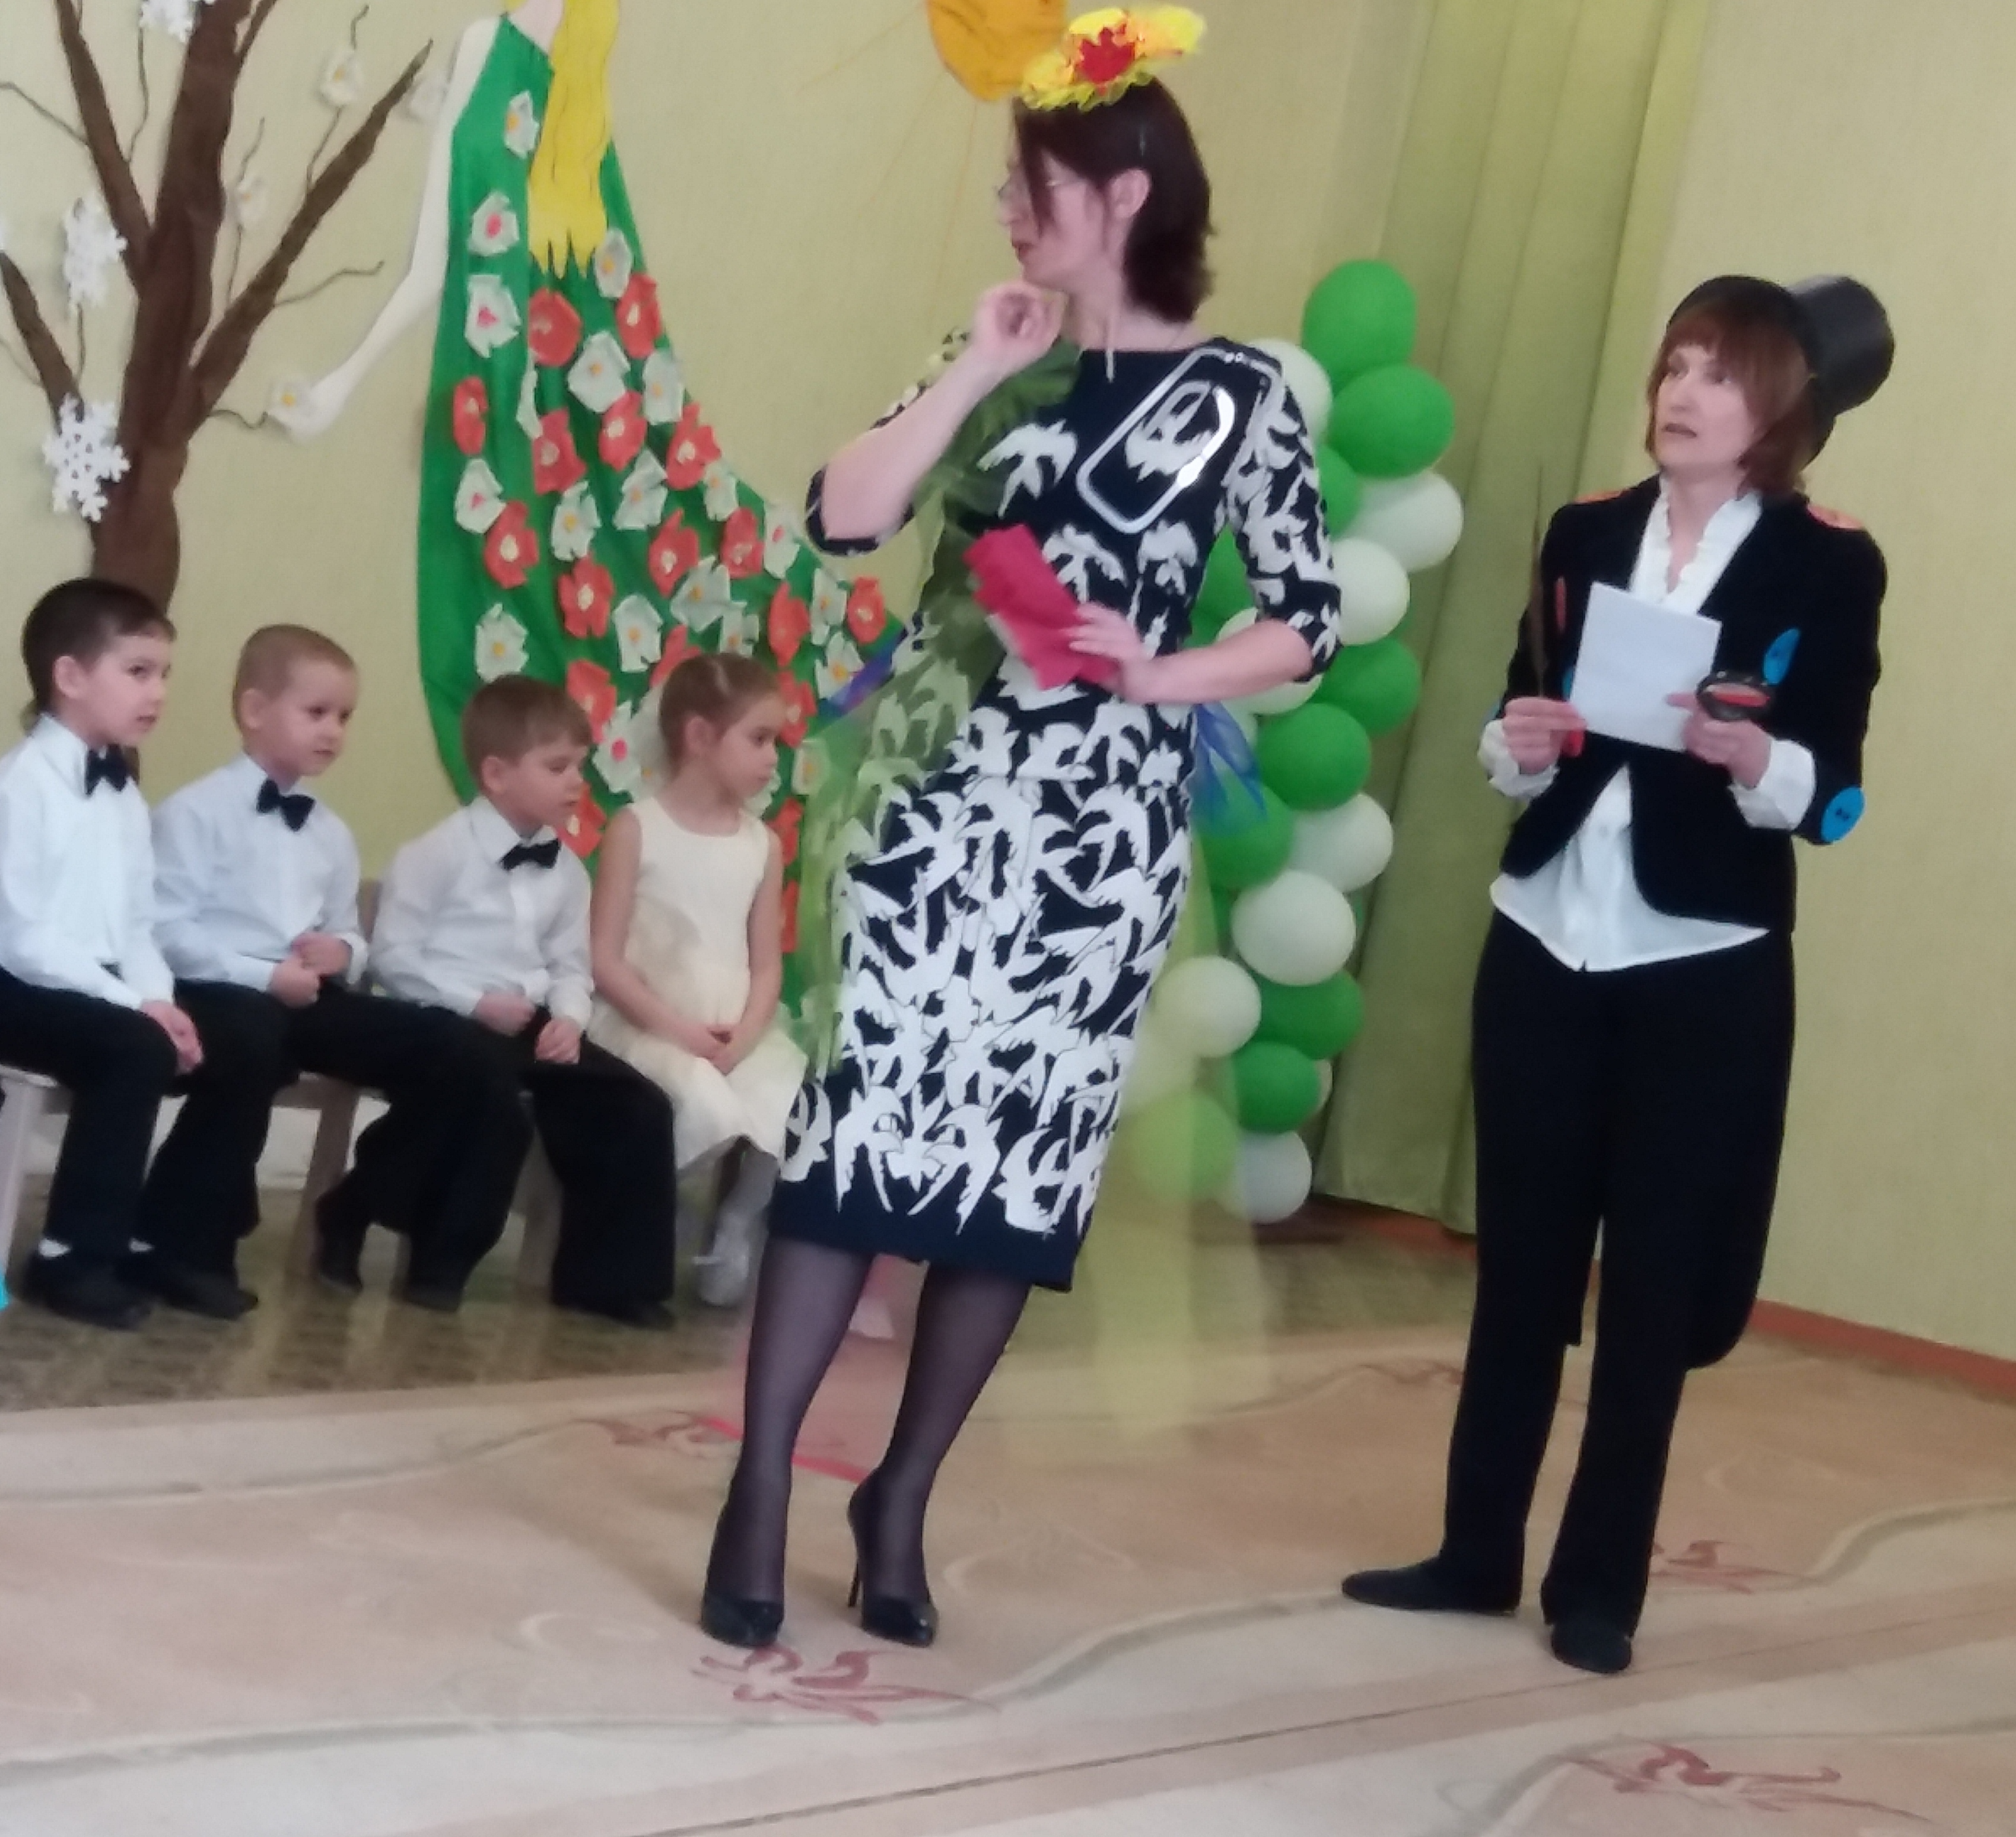
Модний Дім мадемуазель Весни!
Тут наряди від кутюр!
Весняний увесь гламур!
Сама Весна вже поспішає на чудову
Цю презентацію святкову!

Заходить дівчинка Весна.

Весна: Я- Весна-весняночка, найгарніша модна паняночка,
Вітаю всіх дітей й дорослих.
Дякую, що запросили на презентацію в гості.

Ведуча: Вітаємо тебе, Веснонько! Ми дуже чекали на твої модні весняні цікавинки, щоб розмістити їх на сторінках нашого журналу в рубриці «Стиль і Мода». Цікаво, а що зараз в моді?
Весна: Сонце золотеньке, небо голубеньке, квіти красиві і люди щасливі.
В мене найкращі моделі у світі, мріють про них і дорослі, і діти.

Заходять дівчатка-моделі

1 Дівчинка. Я у мами модниця, просто балеринка,
В гарну сукню нарядилась - сяю, як перлинка.
2 Дівчинка. В мене сукня супермодна,
Піду у ній куди завгодно:
Хоч до театру ,чи на бал,
Хоч у садок на карнавал.
Дитина: Ходять люди навкруги і усі дивуються,
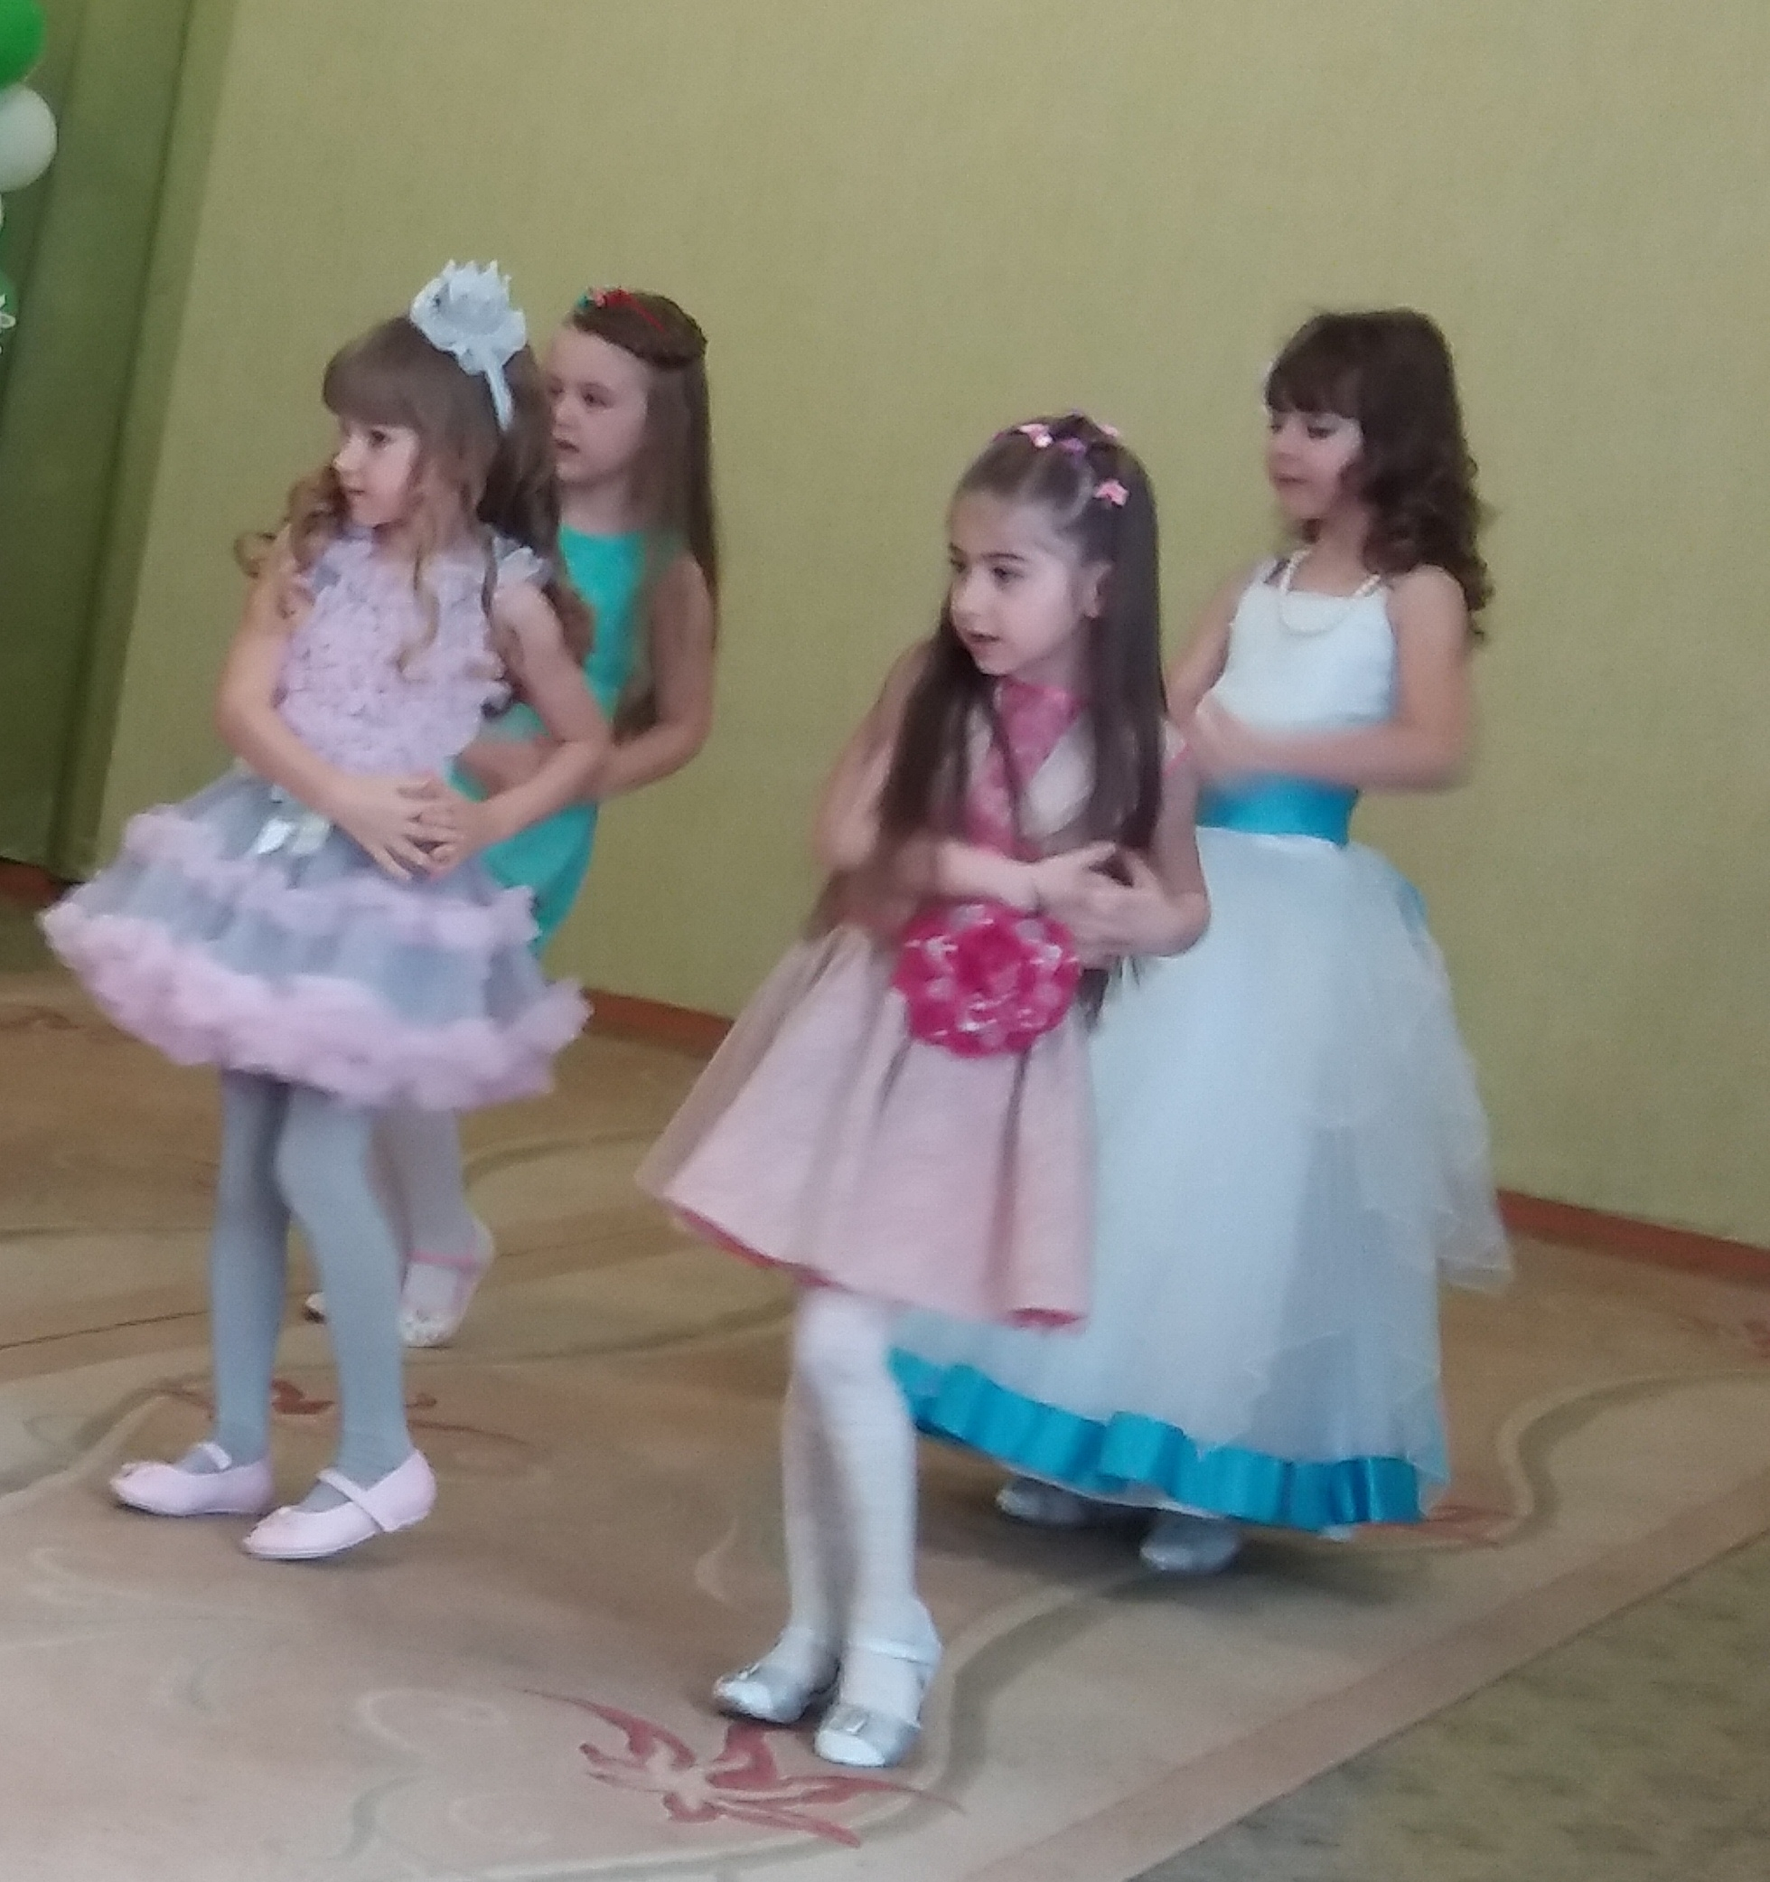
Із усіх кутків я чую, як мною милуються.
Всі діти: Аплодуйте всі щосили,
бо краса-велика сила!

Танок дівчаток «Такие девушки, как звезды», виконує А. Губін

Ґудзик: Моя пані Шпилько, я давно хотів вам зізнатися, що ви-моя муза, неперевершена дама серця. Ви-моя зірка. І тому в такий чудовий день я хочу привітати вас з весняною красою, з першими квітами і подарувати ось це запрошення до Парижу на показ мод.
Шпилька: Дякую пан Ґудзик, це дуже вчасно, я із задоволенням знову побуваю в Парижі. Цікаво буде дізнатись, що ж нам запропонують наші французькі колеги в цьому сезоні. Ну що ж, дорогенький, треба поквапитись, аби не запізнитись на літак. Прощавайте, мої любі.
Ґудзик: Бувайте.

Ґудзик та Шпилька виходять із зали.
Ведуча: Ну що ж дорогі читачі і гості залишилась остання сторінка нашого журналу «Жіночі мрії».

Виходять діти з подарунки і стають півколом.

Ведуча: Про що мріють всі жінки, що прийшли на свято?

Дитина: Нині ми дізналися:
мрій у вас багато
Хочете в круїзи ви,
Де тепленьке море,
Може десь на острови?
Чи з сімєю в гори?
Дитина: Ми сьогодні можемо
Мрії ці здійснити:
І чарівні літаки
Для всіх вас зробити.
Дитина: А як тільки підростемо,
Вас насправді відвеземо
І до моря, і у гори,
Всі діти: І в усі краї чудові!

Діти дарують паперові літаки зі своїми фотографіями.

Ведуча: Ось і підійшла до кінця наша святкова презентація. Його створили ваші діти зі своїм теплом і з такою любов’ю, на яку тільки спроможні маленькі дитячі серця. Ну а ми від усієї душі вітаємо всіх жінок, мам та бабусь з чудовим весняним святом і бажаємо вам гарного настрою і теплих усмішок.

